### 课时59　比较区域发展的异同



1．区域发展的异同

(1)相似性：区域地理环境中某一地理要素或区域整体所表现出的相似性，同时，区域发展也存在一定的相似性。

(2)差异性：不同区域自然要素尤其是地形和气候存在着差异，同时，各区域在经济、社会、文化等区域发展方面也呈现出不同的特点。

2．区域发展异同比较——以日本和英国为例

(1)自然环境的比较

①相似性：两国都是岛国，面积相差不大；大部分地处北温带，气候比较温暖湿润。

②差异性

|  |  |  |
| --- | --- | --- |
| 区域  要素 | 日本 | 英国 |
| 海陆位置 | 位于亚欧大陆的东侧 | 位于亚欧大陆的西侧 |
| 地形 | 地表崎岖，以山地、丘陵为主。平原狭小，分布零散。多火山、地震 | 高原、低山、丘陵与平原、山谷交错分布 |
| 气候 | 南北差异显著：北部为温带季风气候，夏季暖热多雨，冬季寒冷少雨；南部属亚热带季风气候，夏季炎热多雨，冬季温和少雨 | 受北大西洋暖流及西风带的影响，终年温和多雨，是典型的温带海洋性气候 |
| 植被 | 森林覆盖率高，植物种类多样 | 以草地为主，植物种类比日本少 |
| 水文 | 河流短小湍急，多峡谷、瀑布，不利于航行，但水力资源丰富 | 河网较密，流量平稳，各河之间分水岭不高，大多有运河相通 |
| 矿产资源 | 贫乏 | 煤、铁、石油 |

(2)经济发展的比较

①相似性：都是发达的工业化国家，经济发展水平都比较高，经济发展过程中都充分发挥了岛国的优势。

②差异性

|  |  |  |
| --- | --- | --- |
| 区域  要素 | 日本 | 英国 |
| 经济发展特点 | 经济大国，工业化起步较晚 | 工业化最早的国家 |
| 工业及其分布 | 高新技术产业在世界上地位突出。“临海型”布局 | 传统工业曾在世界上地位突出，有“世界工厂”之称。“资源型”布局向“临海型”布局转变 |
| 农业 | 以种植业为主 | 以畜牧业为主 |
| 人口与城市 | 人口稠密，城市众多，主要分布在太平洋沿岸地带 | 人口密集，城市化水平高。曾向海外大量移民 |

3.因地制宜促进区域发展

(1)不同区域地理环境存在差异，这是因地制宜的基础和出发点。

(2)在区域发展中，既要考虑自然条件，也要考虑社会经济因素，充分发挥各区域的优势，做到因地制宜、物尽其用。



区域差异分析

对比分析区域间的差异，是分析各区域发展方向、采取因地制宜开发治理措施的前提，区域差异主要从以下两个方面分析：

(1)自然环境因素差异

①气候差异的形成

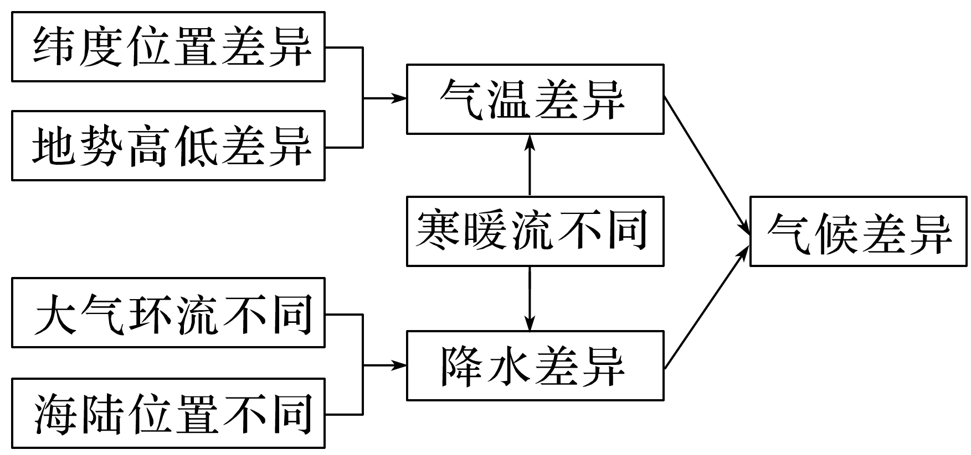

②地貌差异的形成

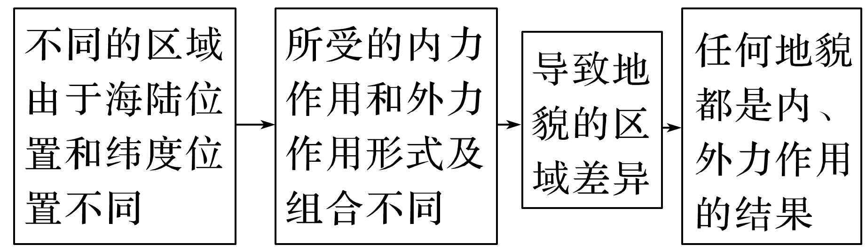

③河流水文差异的形成

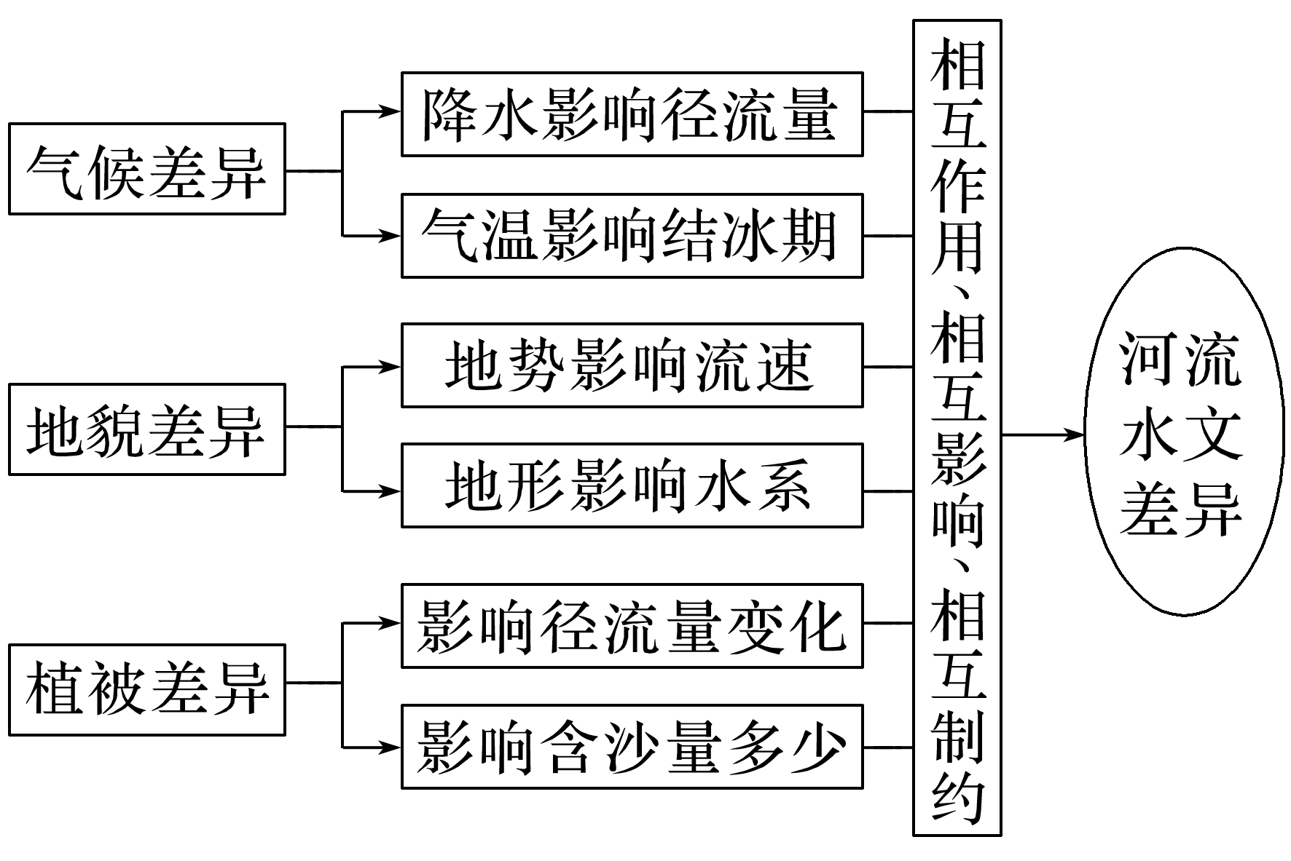

④土壤、植被差异的形成

区域地理位置、气候、水文、地形、地质条件的差异，导致了土壤、植被的差异，主要表现在土壤的质地、厚度、肥力、酸碱度等方面和植被的数量、种类、形态等方面。

(2)人类活动因素差异

|  |  |  |
| --- | --- | --- |
| 人类活动 | 差异成因 | 具体表现 |
| 农业 | 气候、地形、土壤、水源等自然条件差异 | 作物种类、耕作制度、产量等差异 |
| 市场、劳动力、交通、科技、政策等社会经济条件差异 | 机械化水平、劳动生产率、商品率等差异 |
| 工业 | 资源、市场、劳动力、科技、交通、政策等差异 | 工业类型、规模等差异 |
| 人口 | 区域耕地、水资源等自然条件和经济状况、科技水平、开发历史等社会条件差异 | 人口规模、密度、素质、增长速度等差异 |
| 城市 | 地形、气候、河流、资源、交通等差异 | 城市形态、分布、数量、规模、发展水平等差异 |
| 交通 | 地形、气候、位置、经济、科技、人口等差异 | 交通方式、交通便捷程度等差异 |



(全国文综Ⅱ)19世纪50年代，淮河自洪泽湖向南经长江入海；黄河结束夺淮历史，改从山东入海。1968年，南京长江大桥建成通车；自1999年，江苏境内又陆续建成了多座长江大桥。江苏习惯上以长江为界分为苏南和苏北两部分(下图)。据此完成1～3题。

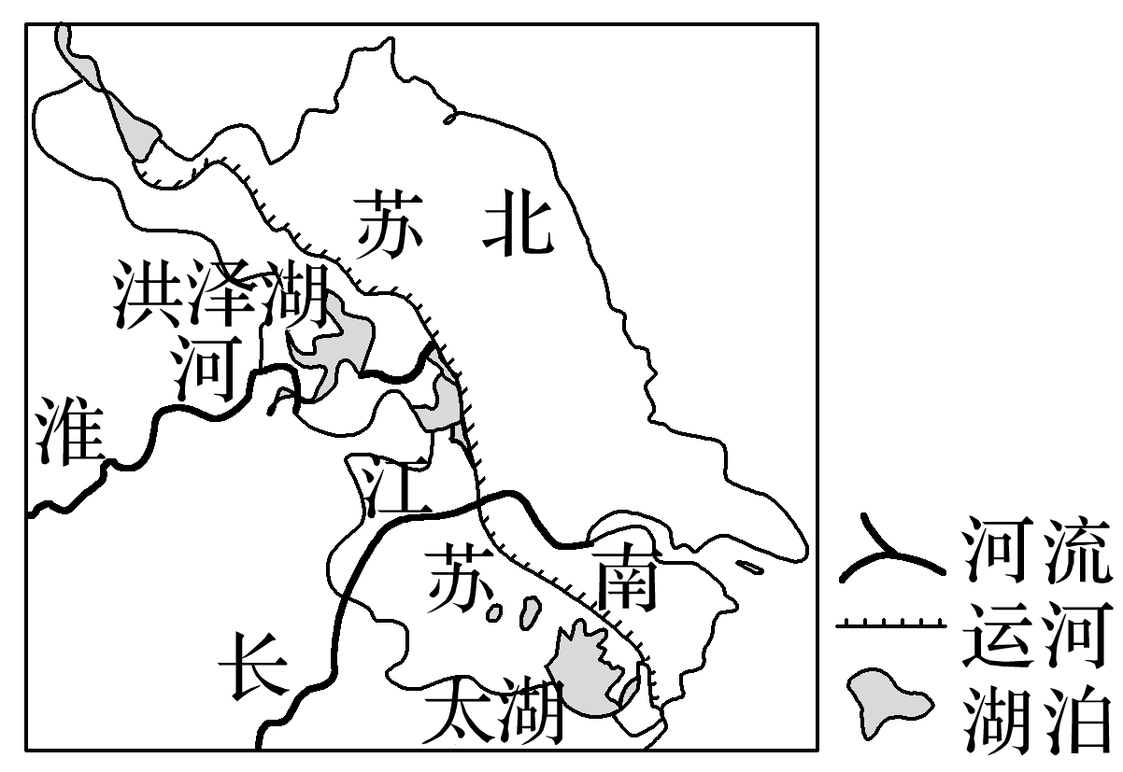

1．目前，在洪泽湖以东地区，秦岭—淮河线(　　)

A．无划分指标依据

B．与自然河道一致

C．无对应的自然标志

D．两侧地理差异显著

2．习惯上苏南、苏北的划分突出体现了长江对两岸地区(　　)

A．自然地理分异的影响

B．人文地理分异的影响

C．相互联系的促进作用

D．相互联系的阻隔作用

3．进入21世纪，促使苏南、苏北经济合作更加广泛的主导因素是(　　)

A．市场 B．技术

C．资金 D．交通



在中学地理课的教学中，比较突出区域特征和区域差异，而对区域之间的过渡性关注相对较少，甚至有把区域界线绝对化的倾向。引导考生正确理解区域界线以及河流对地理分异的作用，并进一步引导中学地理教学对于区域认知这一核心素养的落实，是本组题命题的立意。



区域划分、区域特征、区域差异对比分析。



考查考生将地图上的地理界线与实际地面状况对应的思维转换能力，从而考查考生对地理界线、大河阻隔等地理问题的理解程度，以及解读地理信息、分析实际问题、解释地理现象

等的能力。考查了区域认知、综合思维的核心素养。



|  |
| --- |
| 第1题　秦岭—淮河线作为我国南方地区和北方地区的分界线，是综合了自然(尤其是气候)和人文(如农业)多种综合指标划分的；根据材料可知，秦岭—淮河线在洪泽湖以东地区没有与其相对应的河流等自然标志，无相对应的自然河道；南、北方地区的分界处表现为较为宽阔的过渡地带，两侧的地理差异小。 |
| 第2题　相比山脉，河流的区域分异作用微弱，且无论从地理角度还是从行政管理角度，都没有苏南和苏北的区域划分；长江下游段江面宽阔，对两岸的区域联系起着阻隔作用，两岸的联系很不方便；材料和本小题设问强调“习惯上”，是指较长时期形成的人们因长江对两岸的阻隔作用而造成的群体性的认知。 |
| 第3题　本题设问限定“进入21世纪”，传达的信息是苏南与苏北之间已建有多座长江大桥。设问指向“促使苏南、苏北经济合作更加广泛的主导因素”，考生可从时间信息判断，所列各选项中，发生明显变化的因素是交通。 |

答案　1.C　2.D　3.D



下图为“世界两著名岛屿位置示意图”。据此完成1～3题。

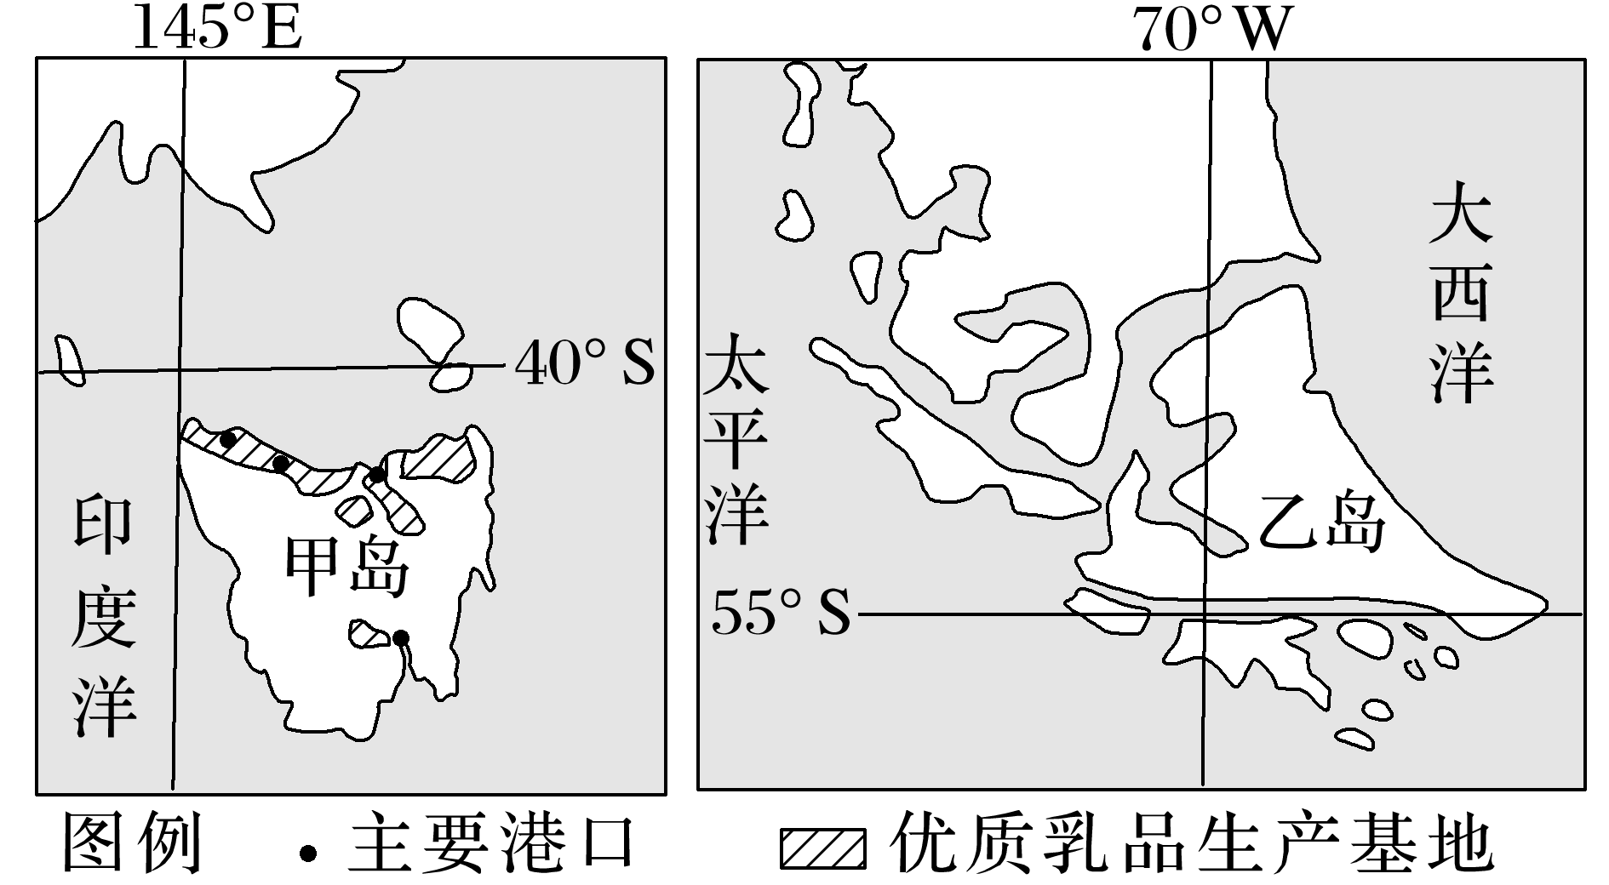

1．以下关于图中甲、乙两岛的说法，正确的是(　　)

A．甲是大陆岛，乙是火山岛

B．都处在板块的生长边界

C．两岛屿人口密度都比较大

D．两岛屿都属于温带海洋性气候

2．甲岛屿优质乳品生产基地集中于岛屿北部的主要原因是北部地区(　　)

①地价便宜　②港口众多，海运便利　③接近消费市场　④劳动力成本低

A．①② B．③④ C．①③ D．②③

3．乙岛屿西部和南部无遮蔽地带仅有矮木和苔藓，其主要原因是(　　)

①受沿岸寒流影响，气温低　②受沿海西风影响，多大风天气　③受高纬度大陆气团控制，气温低　④土壤贫瘠

A．①② B．①③ C．③④ D．②④

答案　1.D　2.D　3.A

解析　第1题，结合经纬网可以判断出甲岛屿为塔斯马尼亚岛，乙岛屿为火地岛，两岛屿都是大陆岛，A错；塔斯马尼亚岛位于印度洋板块的内部，并不处于生长边界，B错；两岛屿均人口稀少，C错；结合纬度来看，两岛屿都属于温带海洋性气候，选D。第2题，甲岛屿优质乳品生产基地集中于岛屿北部的主要原因是北部地区港口众多，海运便利，此外，北部地区距离本土消费市场近。选D。第3题，乙岛屿西部和南部受沿岸寒流影响，气温低；且受沿海西风影响，多大风天气，所以无遮蔽地带仅有矮木和苔藓，选A。

(2022·山东泰安模拟)下图为“我国河南省、江苏省、福建省、内蒙古自治区的谷物种植面积及结构图”。读图，完成4～5题。

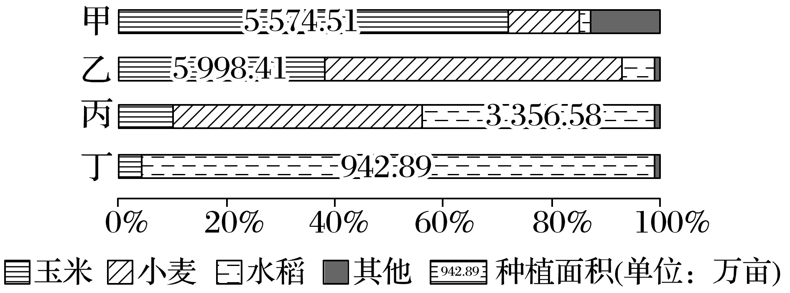

4．乙省区简称为(　　)

A．豫 B．内蒙古 C．苏 D．闽

5．丙省区比丁省区水稻播种面积大的主要原因是(　　)

A．平原为主，地形平坦

B．人口密集，劳动力丰富

C．纬度较低，热量较高

D．河流众多，灌溉条件好

答案　4.A　5.A

解析　第4题，甲省玉米的比重最大，为内蒙古，是我国玉米的主要产区；乙省以小麦和玉米为主，是河南省；丙省以水稻和小麦为主，是江苏省；丁省主要种植水稻，为福建省。A正确。第5题，由上题分析可知，丙为江苏省，丁为福建省。江苏省地形平坦，平原面积更广阔，因此水稻种植面积较大，而福建省丘陵广布，水稻种植面积较小，A正确；两地劳动力都比较丰富，B错误；福建的纬度更低，热量条件比江苏好，C错误；两地的灌溉条件都比较好，D错误。

下列为不同国家和地区的传统民居建筑。据此完成6～7题。

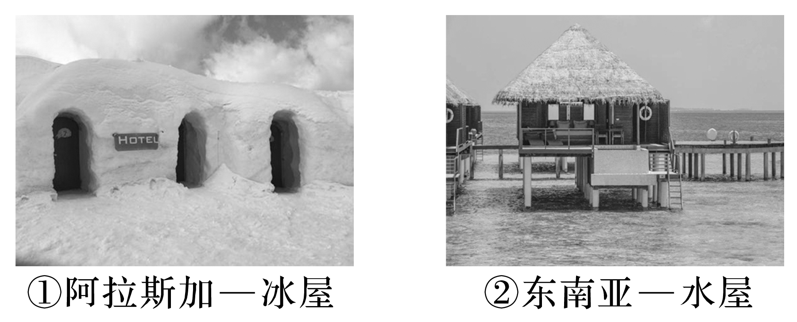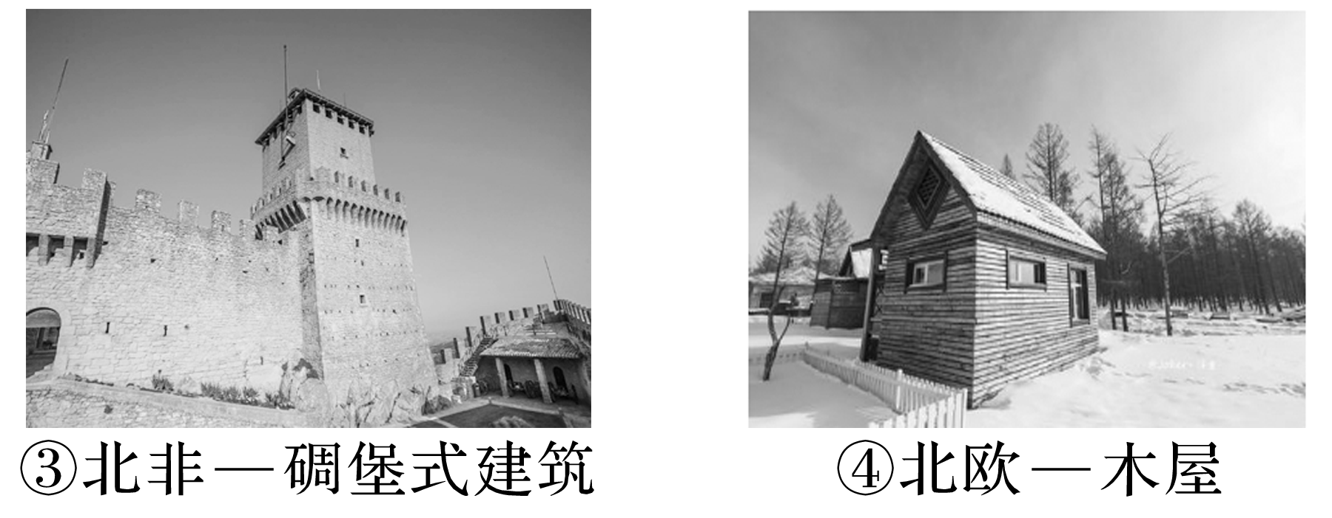

6．图示传统民居特点与当地环境特征对应正确的是(　　)

A．①半陷地下——地热丰富，地温高

B．②房屋高架——风暴潮、海啸多发

C．③墙厚窗小——炎热干燥，光照强

D．④顶尖坡陡——光照资源丰富

7．关于②传统民居建筑所在地自然地理现象说法正确的是(　　)

A．亚寒带针叶林广布 B．冬暖夏凉

C．河流稀少 D．多旱涝灾害

答案　6.C　7.D

解析　第6题，①阿拉斯加—冰屋，半陷地下，是利用冰雪防风保暖，与地热无关；②东南亚—水屋，房屋高架，是适应当地湿热的气候环境，架高防湿防虫；③北非—碉堡式建筑，墙厚窗小，是因当地是热带沙漠气候，炎热干燥，窗小能够防风沙和减少室外热空气进入；④北欧—木屋，顶尖坡陡，是因为当地降水多，尖屋顶利于雨水下流，选C。第7题，②东南亚，是热带季风气候，全年高温，有明显的旱雨两季，易发生水旱灾害；水屋架高防湿防水，选D。